ИНСТРУКЦИЯ ДЛЯ УЧАЩИХСЯ ЭКОНОМИЧЕСКОЙ ШКОЛЫ №145
ПО ПЛАТФОРМЕ ИНТЕРНЕТ УРОК

Зайди на сайт https://interneturok.ru
1. На главной странице необходимо прокрутить роликом мышки вниз до появления образовательных предметов (Рис. 1)
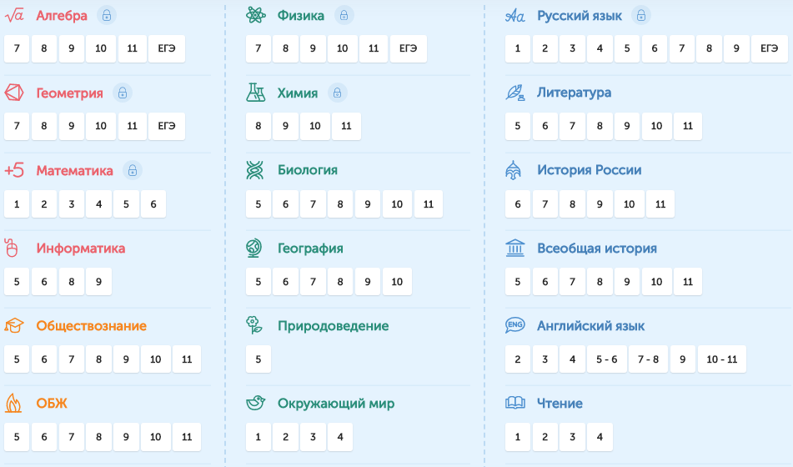
Рис. 1

2. Далее выбираем необходимый предмет и класс. К примеру, предмет – география, 8 класс (Рис. 2)
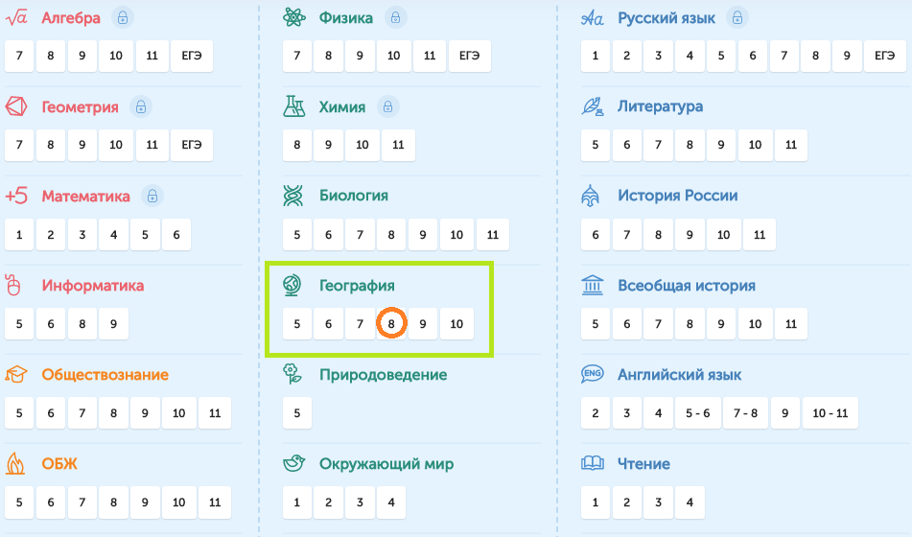
Рис. 2

3. Перейдя в нужный предмет и класс, необходимо выбрать учебник, который заранее укажет учитель (Рис. 3)
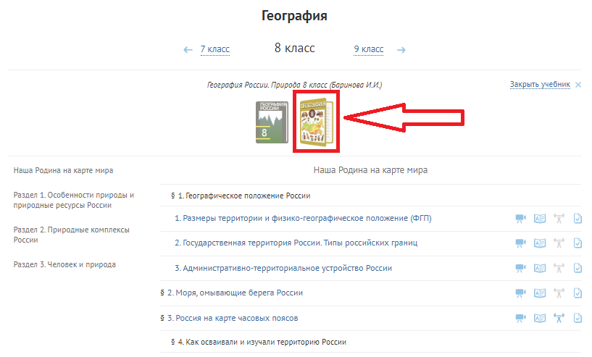
Рис. 3

4. Выберите необходимый параграф и тему урока, который укажет учитель. К примеру, §41. Дальний Восток — край контрастов. Далее листаем роликом мышки вниз и находим необходимый параграф. Рис. 4
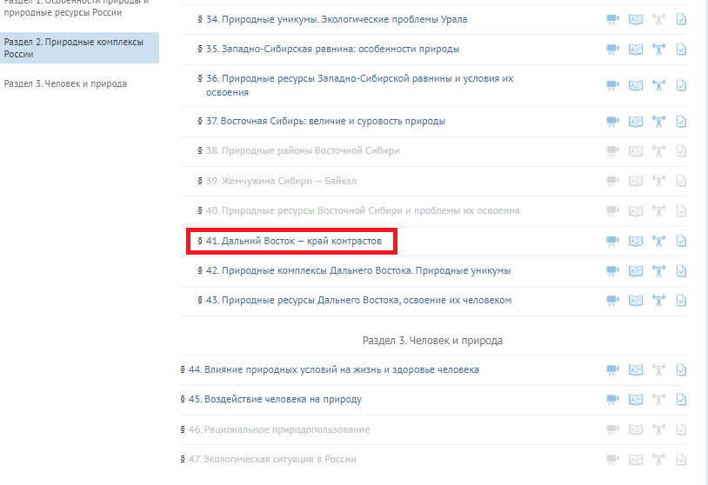
Рис. 4

5. Нажмите на нужный нам параграф. Появится видеофрагмент, который необходимо просмотреть и изучить. Также под видео представлен текстовый урок с необходимым иллюстрационным материалом. Рис. 5 и Рис. 6
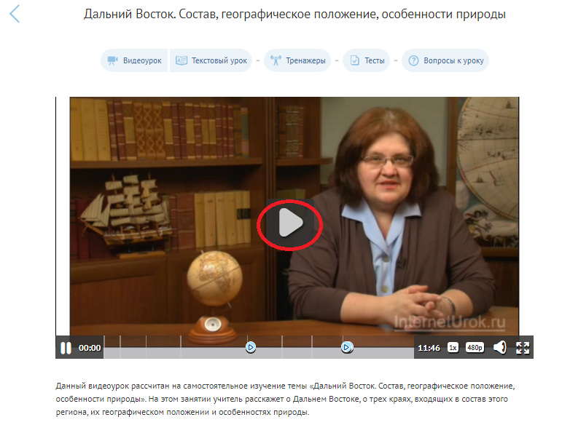
Рис. 5

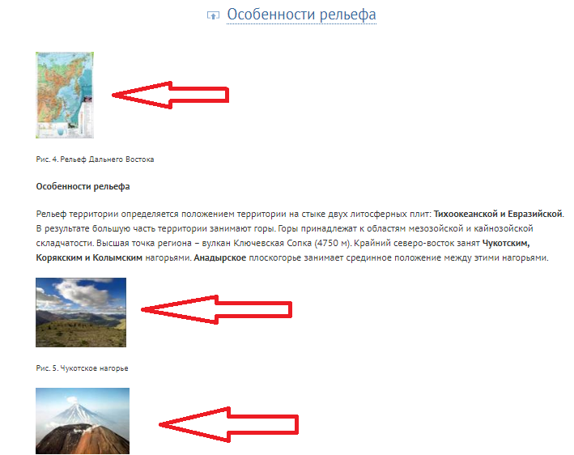
Рис. 6

6. Изучив материал урока, приступите к решению либо тренажёра, либо теста в зависимости от задания учителя. Рис. 7 и Рис. 8.
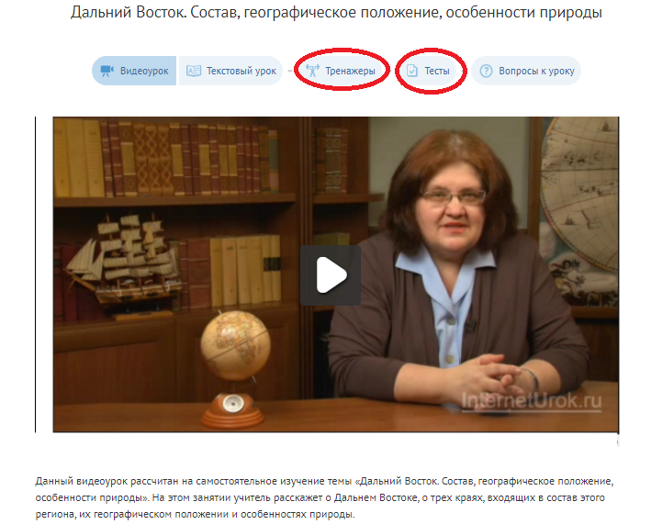
Рис. 7

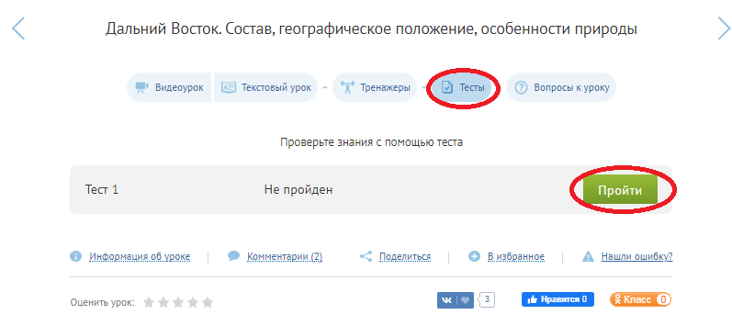
Рис. 8

7. Чтобы пройти тренажеры или тест, необходимо зарегистрироваться через почту или через другую "Быструю регистрацию" (например, ВКонтакте). В поле Вы являетесь выбрать ученик. Рис. 9
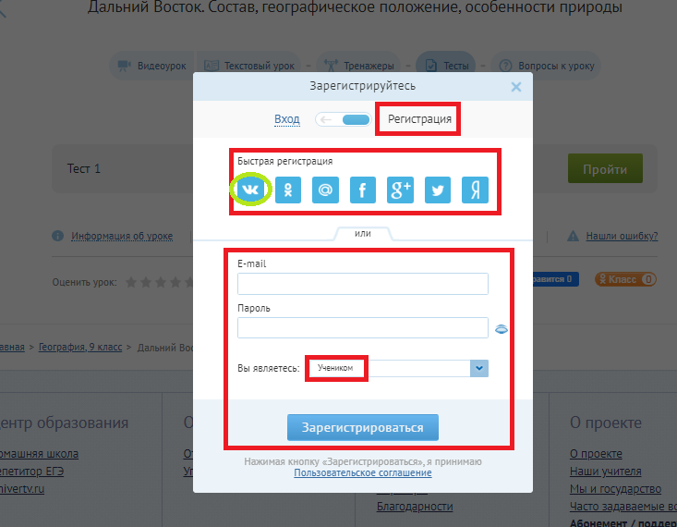
Рис. 9

8. Необходимо пройти тест, результат представить в виде скриншота экрана учителю.

